Collège des Dominicaines de notre Dame de la Délivrande – Araya-
Classe : CM2 Mars 2020 – 5ème semaine
Nom : ________________________

La conversion d’énergie
Objectif : Connaître les différents modes de production et de transformation d’énergie.

Compétences -Identifier quelques conversions d’énergie notamment celles qui permettent de produire de l’énergie électrique.
-Comprendre les différences et les ressemblances entre les différentes centrales électriques.

Un petit rappel :
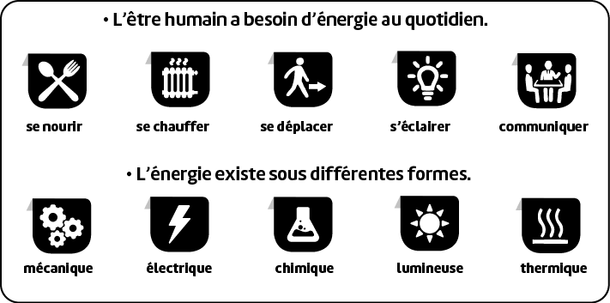

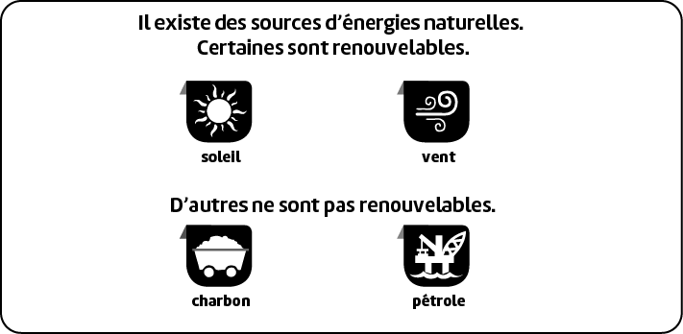

I- Problématique :
L’énergie électrique ou électricité est tellement présente dans notre quotidien qu’on finit par l’oublier.
Peux-tu imaginer ta vie sans télévision ni ordinateur ? Et si tu ne peux plus allumer la lumière ou conserver ta nourriture dans le réfrigérateur ?
Sans électricité la vie est beaucoup plus difficile !
En fait, c’est quoi l’électricité?
Comment peut-on la produire ? Quelles sources d’énergies peut-on utiliser pour produire de l’électricité ?

II- Hypothèse :
………………………………………………………………………………………………………………………………………………………………………………………………………………………………………………………………………………………………………………………………………………………

III- Vérifications :

Visionner attentivement la vidéo suivante puis répondre aux questions :
https://www.youtube.com/watch?v=LCIU6yZmCSk

a) Remplacer les pointillées par le mot ou l’expression convenable :
l’énergie- conducteurs- aimant- électrons libres- turbine -courant électrique

Le courant électrique est le déplacement des ………............. …………… dans les matériaux ………………………………
Le courant électrique transporte ……………….
Un alternateur est formé d’un gros………………………… qui tourne au centre d’une bobine de cuivre ce qui entraîne le déplacement des électrons libres qui génèrent le ………………………… …………………………
La …………………. est reliée à l’axe de l’alternateur, elle fait tourner l’aimant.

b) Expliquer par quels moyens on fait tourner la turbine dans les centrales thermiques et nucléaires.

....................................................................................................................................................................................................................................................................................................................................................................................................................................................................................................................................................................................................................................................................................................................................................................................................................................................................................................................................................................................................................................................................................

c) En se référant aux animations ci-dessous compléter les chaînes d’énergie en suivant l’exemple :

- Centrale éolienne : Energie mécanique (mouvement du vent) turbine/alternateur énergie mécanique énergie électrique.

- Centrale thermique : Énergie thermique générateur de vapeur énergie

mécanique turbine / alternateur énergie ………………..

- Centrale hydroélectrique : Énergie mécanique turbine/ alternateur

…………………. …………………………

- Énergie …………………. panneaux photovoltaïques énergie électrique.

IV

IV- Pour conclure ,compléter la carte mentale sur les conversions d’énergie qui permettent de produire de l’électricité en utilisant les mots suivants :
mécanique- lumineuse – conversion- électrique

